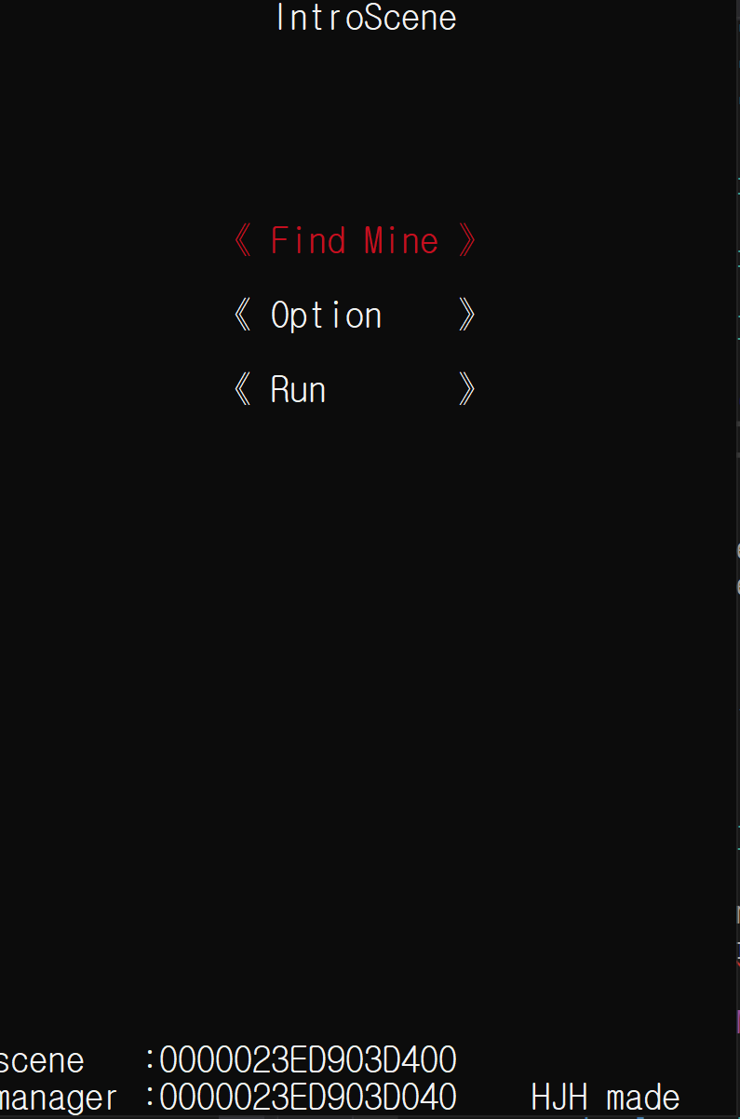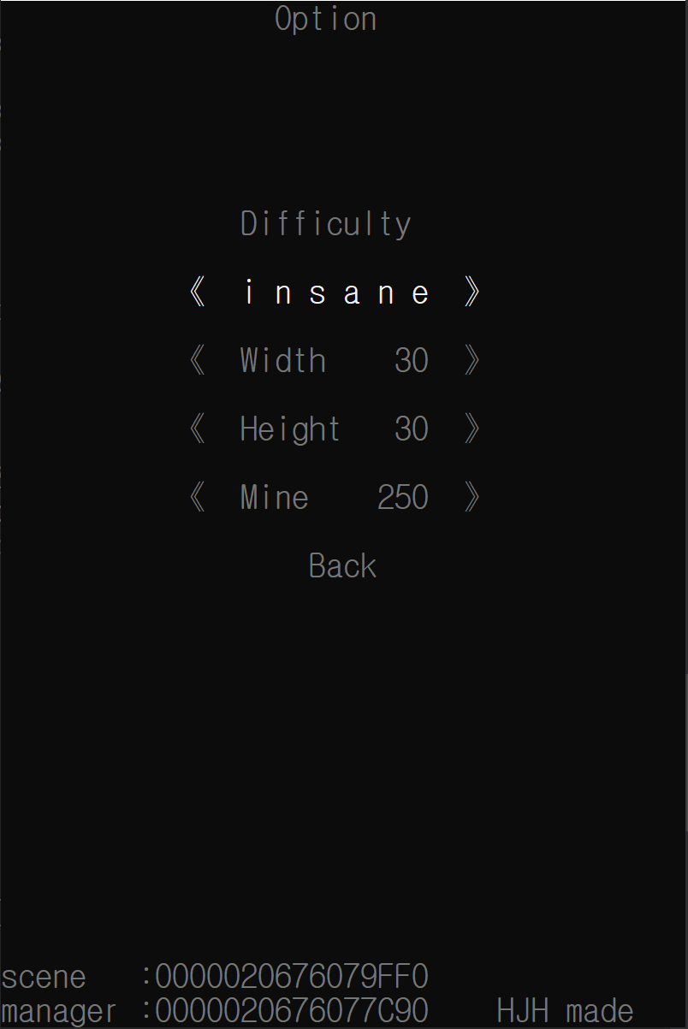

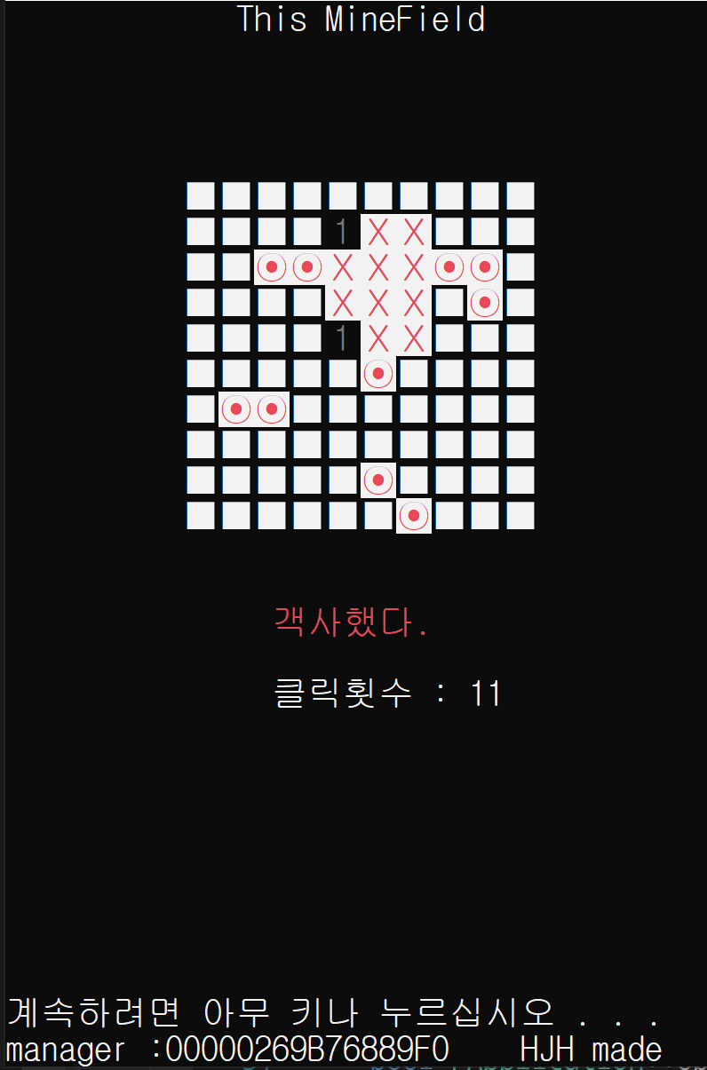

인터페이스가 너무 깔끔하고, 콘솔에서 다양한 기능이 구현되어 있어 좋았습니다.

다만 지뢰를 표시하고, 찾는 키가 뭔지 알 수 없어서 조금 헷갈리는 부분이 있었습니다.

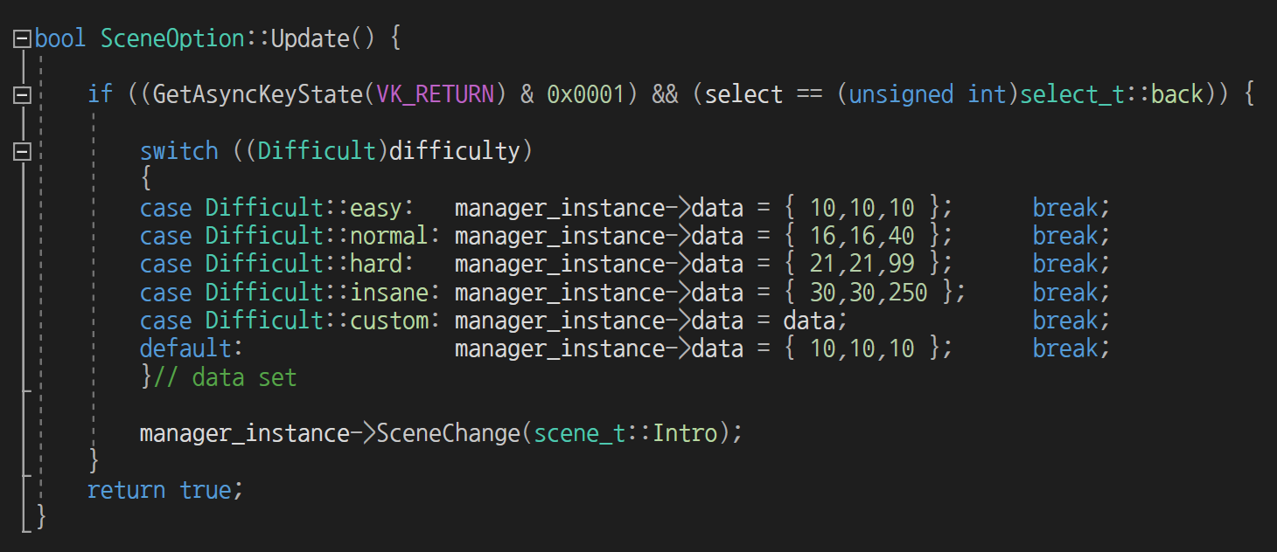

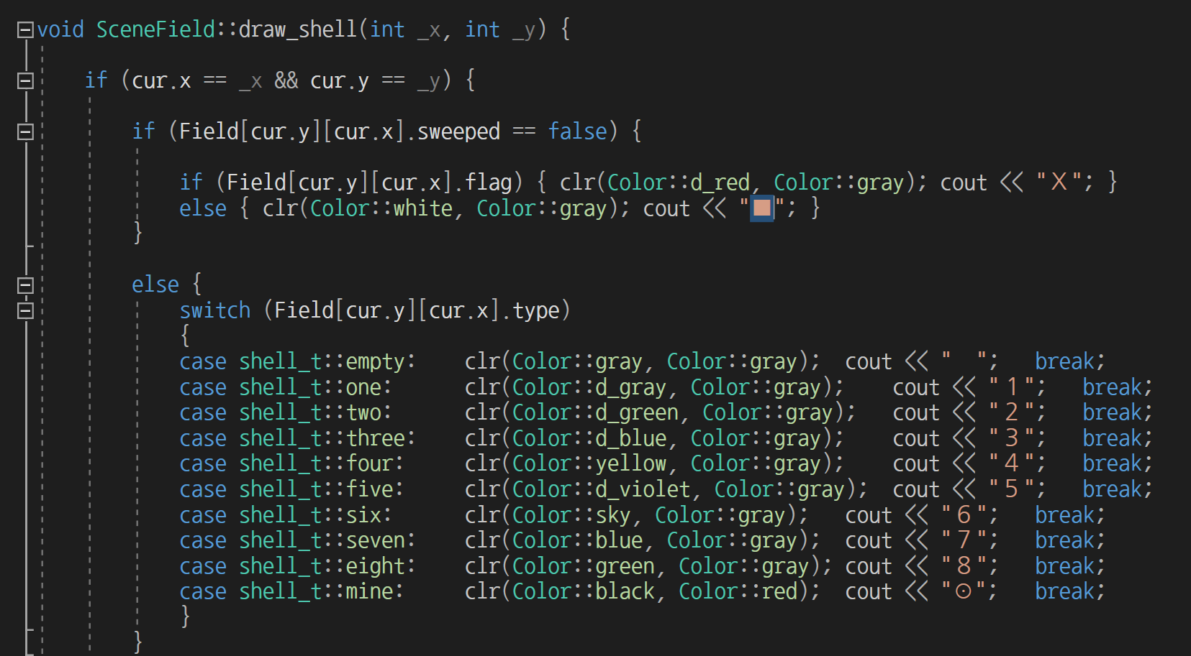

전체적인 코드가 깔끔하게 잘 정리되어 있었습니다.

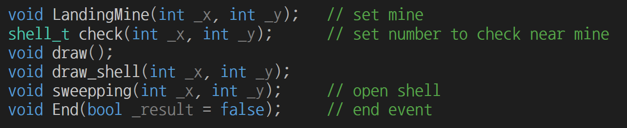

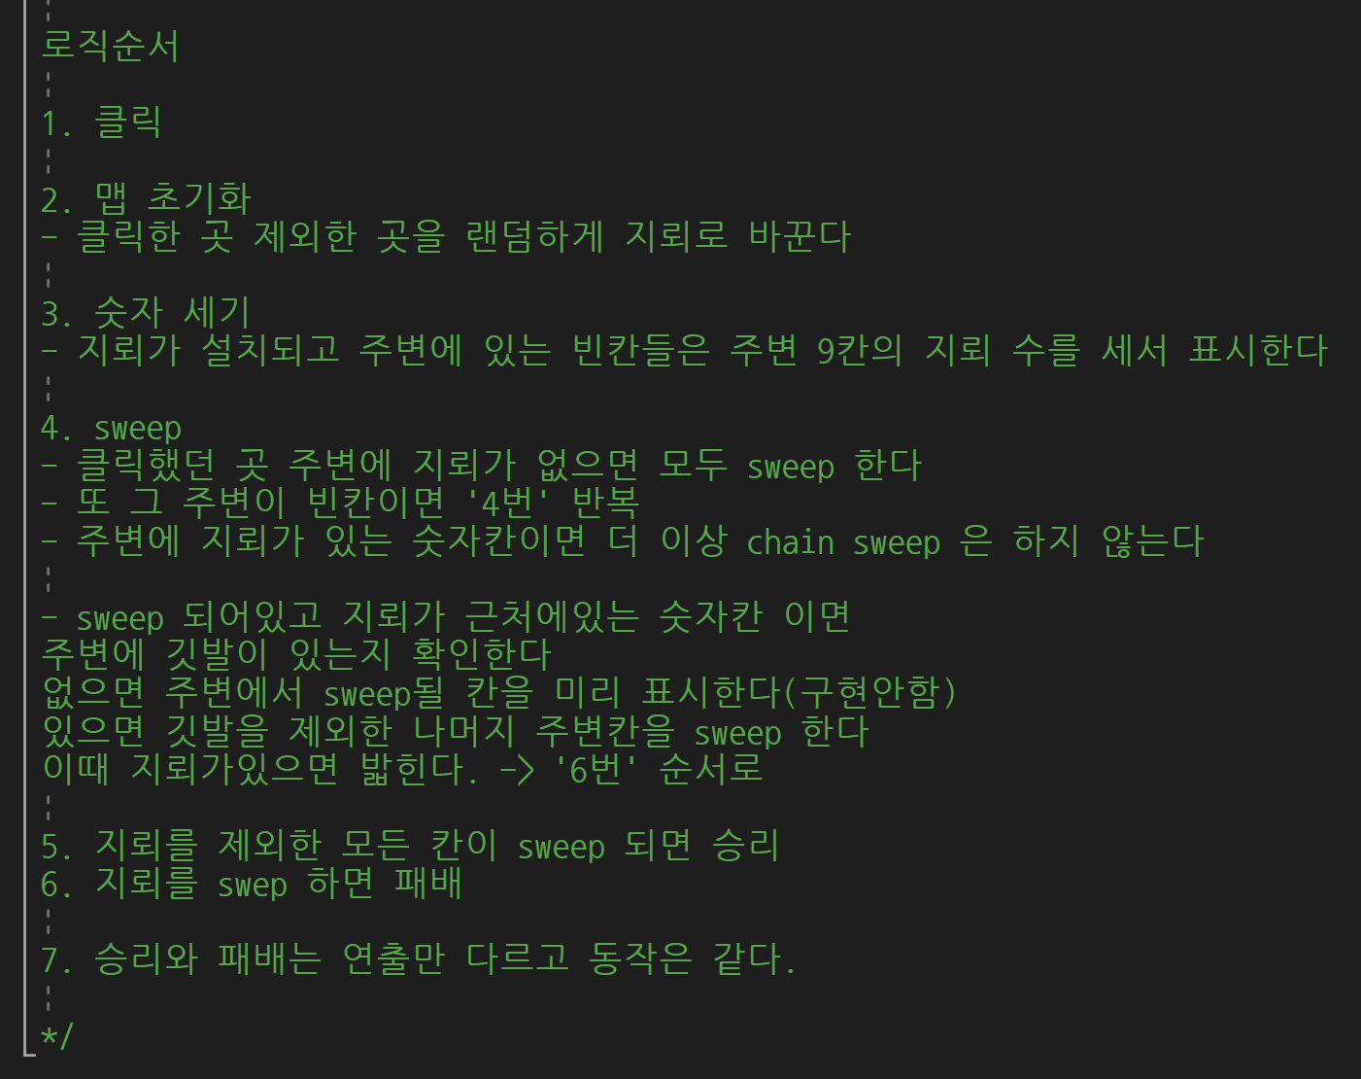

전체적으로 중요부분에 주석이 잘 달려있었고,

로직 부분의 주석은 매우 좋았습니다.

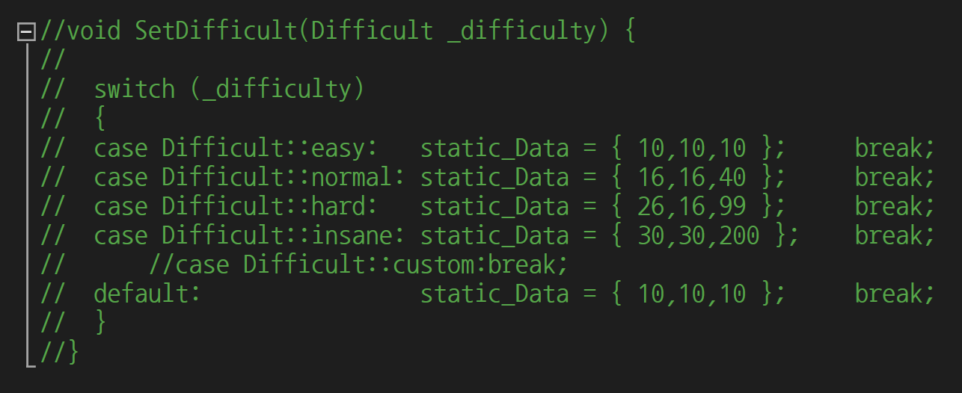

다만, 필요없는 코드가 그대로 남아있는 경우가 주석상태로 남아있는 경우가 종종 있었습니다.

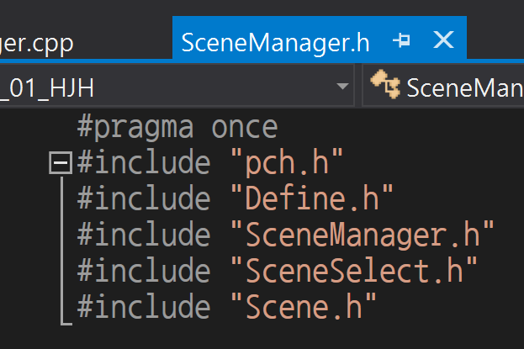

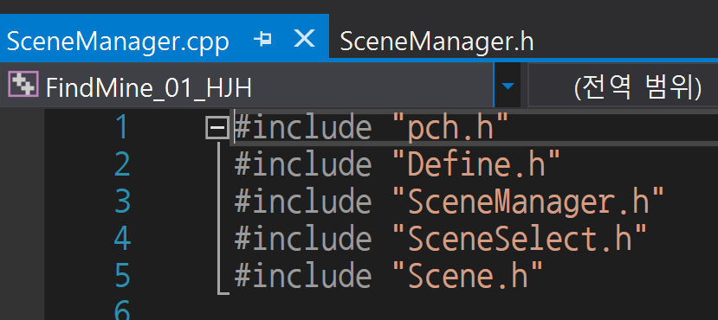

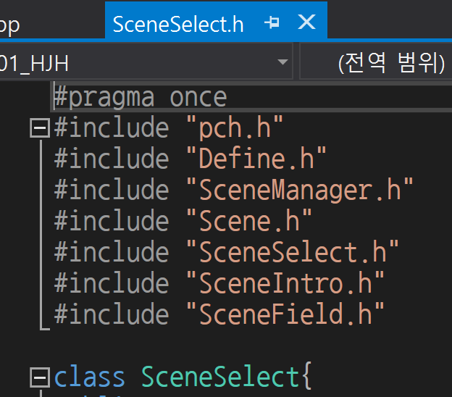

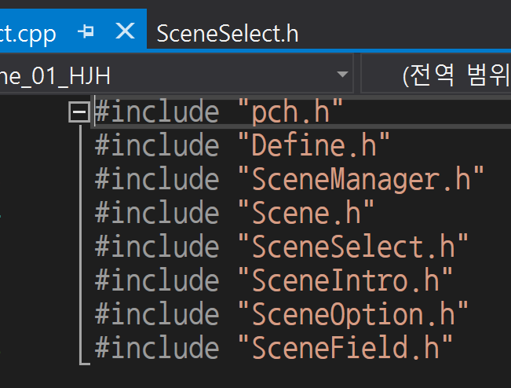

헤더와 CPP에 인클루된 내용이 같은.. ??

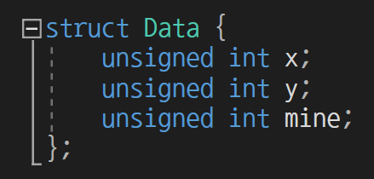

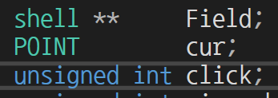

이름만 봐서는 무슨용도인지 알기 어려웠던,

(Enum인지 Struct인지 Class인지 구분이 잘 가지 않았던...)

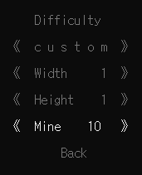 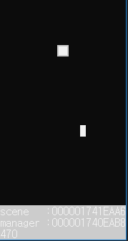 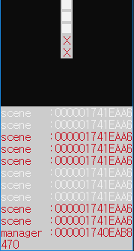

커스텀은 좋으나... 제한이 없어서 실행하면 에러가...